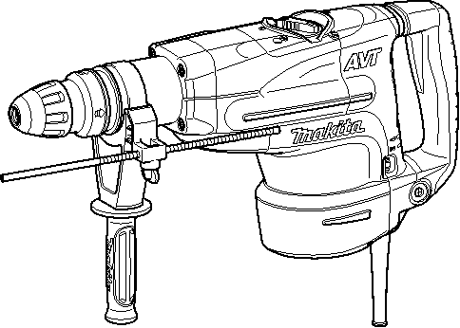
РУКОВОДСТВО ПО ЭКСПЛУАТАЦИИ
RUSSIAN

Бурильный молоток для вращательного бурения

HR5201C HR5210C HR5211C

007857

ДВОЙНАЯ ИЭОПЯЦИЯ

ПРЕДУПРЕЖДЕНИ:
В целях Вашей личной безопасности, ПРОЧТИТЕ и ОЗНАКОМЬТЕСЬ с данными инструкциями перед использованием инструмента.
СОХРАНИТЕ ДАННЫЕ ИНСТРУКЦИИ В КАЧЕСТВЕ СПРАВОЧНОГО МАТЕРИАЛА. 1

РУССКИЙ ЯЗЫК
ТЕХНИЧЕСКИЕ ХАРАКТЕРИСТИКИ
Модель |  | HR5201C | HR5210C | HR5211C
Производительность | Сверлос твердосплавной пластиной | 52 мм
 | Колонковое долото | 160 мм
Число оборотов без нагрузки (мин.-1) |  | 130 - 260
Ударов в минуту |  | 1 075 - 2 150
Общая длина |  | 599 мм
Вес нетто |  | 10,8 кг | 11,6 кг | 11,6 кг
Класс безопасности |  | /II
• Благодаря нашей постоянно действующей программе исследований и разработок, указанные здесь технические характеристики могут быть изменены без предварительного уведомления.
• Примечание: Технические характеристики могут различаться в зависимости от страны.

END201-2
Символы
Ниже приведены символы, используемые для электроинструмента. Перед использованием убедитесь, что вы понимаете их значение.
･ Прочитайте руководство пользователя.
･ ДВОЙНАЯ ИЗОЛЯЦИЯ

･ Только для стран ЕС
Не утилизируйте данный электроинструмент вместе с бытовыми отходами!
В рамках соблюдения Европейской Директивы 2002/96/EC по утилизации электрического и электронного оборудования и ее применения в соответствии с национальным законодательством, электрооборудование в конце срока своей службы должно утилизироваться отдельно и передаваться для его утилизации на предприятие, соответствующее применяемым правилам охраны окружающей среды.
ENE044-1 Назначение
Данный инструмент предназначен для ударного сверления кирпича, бетона и камня, а также для долблевания.
ENF002-1 Источник питания
Данный инструмент должен подключаться к источнику питания с напряжением, соответствующим напряжению, указанному на идентификационной пластинке, и может работать только от однофазного источника переменного тока. В соответствии с европейским стандартом данный инструмент имеет
двойную изоляцию и поэтому может подключаться к

розеткам без провода заземления. Для модели HR5201C
ENG102-1 Только для европейских стран
Уровень шума
Типичный уровень взвешенного звукового давления (A), определенный по следующим параметрам 60745-2-6:
Уровень звукового давления (LpA) : 100 дБ (A) Уровень звуковой мощности (LWA) : 111 dB(A) Погрешность (К): 3 дБ (A)
Используйте средства защиты слуха
ENG216-1 Вибрация
Общий уровень вибрации (сумма трехосевого вектора), измеренный согласно EN60745-2-6:
Режим работы: долбление с использованием
боковой рукоятки
Распространение вибрации (ah,CHeq): 13.5 м/с2 Погрешность (К): 1.5 м/с2
ENG306-1
Режим работы: долбление с использованием
боковой ручки
Распространение вибрации (ah,CHeq): 14 м/с2 Погрешность (К): 1.5 м/с2
ENG303-1
Режим работы: сверление с перфорацией по
бетону, 32 мм диаметром и 180 мм глубиной Распространение вибрации (ah,HD): 19.5 м/с2 Отклонения (K): 3 м/с2
Для модели HR5210C
ENG102-1 Только для европейских стран
Уровень шума
Типичный уровень взвешенного звукового давления (A), определенный по следующим параметрам 60745-2-6:
Уровень звукового давления (LpA) : 99 дБ (A) Уровень звуковой мощности (LWA) : 110 dB(A) Погрешность (К): 3 дБ (A)
Используйте средства защиты слуха

2

ENG216-1 Вибрация
Общий уровень вибрации (сумма трехосевого вектора), измеренный согласно EN60745-2-6:
Режим работы: долбление с использованием
боковой рукоятки
Распространение вибрации (ah,CHeq): 12 м/с2 Погрешность (К): 2.5 м/с2
ENG306-1
Режим работы: долбление с использованием
боковой ручки
Распространение вибрации (ah,CHeq): 9.5 м/с2 Погрешность (К): 1.5 м/с2
ENG303-1
Режим работы: сверление с перфорацией по
бетону, 32 мм диаметром и 180 мм глубиной Распространение вибрации (ah,HD): 17 м/с2 Отклонения (K): 2 м/с2
Для модели HR5211C
ENG102-1 Только для европейских стран
Уровень шума
Типичный уровень взвешенного звукового давления (A), определенный по следующим параметрам 60745-2-6:
Уровень звукового давления (LpA) : 100 дБ (A) Уровень звуковой мощности (LWA) : 111 dB(A) Погрешность (К): 3 дБ (A)
Используйте средства защиты слуха
ENG216-1 Вибрация
Общий уровень вибрации (сумма трехосевого вектора), измеренный согласно EN60745-2-6:
Режим работы: долбление с использованием
боковой рукоятки
Распространение вибрации (ah,CHeq): 11 м/с2 Погрешность (К): 1.5 м/с2
ENG306-1
Режим работы: долбление с использованием
боковой ручки
Распространение вибрации (ah,CHeq): 8 м/с2 Погрешность (К): 1.5 м/с2
ENG303-1
Режим работы: сверление с перфорацией по
бетону, 32 мм диаметром и 180 мм глубиной Распространение вибрации (ah,HD): 12.5 м/с2 Отклонения (K): 2 м/с2
ENH101-7
ДЕКЛАРАЦИЯ О СООТВЕТСТВИИ ЕС

000230
Томоясу Като Директор
Ответственный производитель: Makita Corporation
3-11-8, Sumiyoshi-cho,Anjo, Aichi, JAPAN (ЯПОНИЯ) Уполномоченный представитель в Европе:
Makita International Europe Ltd.
Michigan Drive, Tongwell, Milton Keynes, Bucks MK15 8JD, ENGLAND (ВЕЛИКОБРИТАНИЯ)
GEA001-3

Общие правила техники безопасности
ПРЕДОСТЕРЕЖЕНИЕ! Прочитайте все инструкции. Несоблюдение всех инструкций, указанных ниже, может привести к поражению электрическим током, пожару и/или серьезной травме. Термин "электроинструмент" во всех предостережениях, указанных ниже, относится ко всему инструменту, работающему от сети или на аккумуляторах.

СОХРАНИТЕ ДАННЫЕ ИНСТРУКЦИИ.
Безопасность в месте выполнения работ
1. Поддерживайте чистоту и обеспечивайте хорошую освещенность на рабочем месте. Захламленное и темное рабочее место может привести к травмам.
2. Не пользуйтесь электроинструментом во взрывоопасной атмосфере, например, в присутствии легко воспламеняющихся жидкостей, газов или пыли. При работе электроинструмента возникают искры, которые могут привести к воспламенению пыли или газов.
3. При работе с электроинструментом не допускайте детей или посторонних к месту производства работ. Не отвлекайтесь во время работы, так как это приведет к потере контроля над электроинструментом.
Электробезопасность
4. Вилка электроинструмента должна соответствовать сетевой розетке. Никогда

Модель; HR5201C, HR5210C, HR5211C не вносите никаких изменений в Под нашу собственную ответственность мы конструкцию розетки. При использовании заявляем, что данное изделие соответствует электроинструмента с заземлением не

следующим стандартам документам стандартизации;
используйте переходники. Розетки и вилки, не подвергавшиеся изменениям, снижают риск

EN60745, EN55014, EN61000 в соответствии с поражения электрическим током.
Директивами Совета 2004/108/EC, 98/37/EC. 5. Избегайте контакта участков тела с CE2006 заземленными поверхностями, такими как

3

трубы, радиаторы, батареи отопления и Всегда сохраняйте устойчивое положение и холодильники. При контакте тела с равновесие. Это позволит лучше управлять заземленными предметами увеличивается электроинструментом в непредвиденных риск поражения электрическим током. ситуациях.
6. Не подвергайте электроинструмент 14. Одевайтесь соответствующим образом. Не воздействию дождя или влаги. Попадание надевайте свободную одежду или воды в электроинструмент повышает риск украшения. Ваши волосы, одежда и поражения электрическим током. перчатки должны всегда находиться на
7. Аккуратно обращайтесь со шнуром питания. расстоянии от вращающихся деталей.

Никогда не используйте шнур питания для переноски, перемещения или извлечения вилки из розетки. Располагайте шнур на
Свободная одежда, украшения или длинные волосы могут попасть в движущиеся детали устройства.

расстоянии от источников тепла, масла, 15. Если электроинструмент оборудован острых краев и движущихся деталей. системой удаления и сбора пыли, Поврежденные или запутанные сетевые убедитесь, что она подключена и шнуры увеличивают риск поражения используется соответствующим образом. электрическим током. Использование таких систем позволяет
8. При использовании электроинструмента избежать вредного влияния пыли.
вне помещения, используйте удлинитель, Использование и уход за электроинструментом подходящий для этих целей. Использование 16. Не прилагайте излишних усилий к соответствующего шнура снижает риск электроинструменту. Используйте поражения электрическим током. инструмент, соответствующий
Личная безопасность выполняемой вами работе. Правильно 9. При использовании электроинструмента подобранный электроинструмент позволит будьте бдительны, следите за тем, что вы выполнить работу лучше и безопаснее с делаете, и руководствуйтесь здравым производительностью, на которую он
смыслом. Не пользуйтесь рассчитан.
электроинструментом, если вы устали, 17. Не пользуйтесь электроинструментом с находитесь под воздействием наркотиков, неисправным выключателем. Любой алкоголя или лекарственных препаратов. электроинструмент с неисправным Даже мгновенная невнимательность при выключателем опасен и должен быть использовании электроинструмента может отремонтирован.
привести к серьезной травме. 18. Перед выполнением регулировок, сменой 10. Используйте средства индивидуальной принадлежностей или хранением
защиты. Всегда надевайте защитные очки. электроинструмента всегда отключайте его Средства индивидуальной защиты, такие как от источника питания и/или от маска от пыли, защитная нескользящая обувь, аккумулятора. Такие превентивные меры каска или наушники, используемые в предосторожности снижают риск случайного соответствующих условиях, позволят снизить включения электроинструмента.
риск получения травмы. 19. Храните электроинструменты в местах, 11. Избегайте случайного запуска. Перед недоступных для детей, и не позволяйте
подключением убедитесь, что лицам, не знакомым с работой такого выключатель находится в выключенном инструмента или не прочитавшим данные положении. Переноска электроинструмента с инструкции, пользоваться им. пальцем на выключателе или включение вилки Электроинструмент опасен в руках неопытных в розетку с включенным выключателем пользователей.
инструмента может привести к несчастному 20. Содержите инструмент в порядке. случаю. Убедитесь в соосности, отсутствии
12. Перед включением электроинструмента деформаций движущихся узлов, поломок снимите с него все регулировочные каких-либо деталей или других дефектов, инструменты и гаечные ключи. Гаечный или которые могут повлиять на работу регулировочный ключ, оставшийся электроинструмента. Если инструмент закрепленным на вращающейся детали, может поврежден, отремонтируйте его перед

привести к травме.
13. При эксплуатации устройства не тянитесь.

4
использованием. Большое число несчастных случаев происходит из-за плохого содержания

электроинструмента. поверхности. Контакт с проводом под 21. Режущий инструмент всегда должен быть напряжением приведет к тому, что
острым и чистым. Соответствующее металлические детали инструмента также обращение с режущим инструментом, будут под напряжением, что приведет к имеющим острые режущие кромки, делает его поражению оператора электрическим током. менее подверженным деформациям, что 4. Надевайте защитную каску, защитные очки позволяет лучше управлять им. и/или защитную маску. Обычные или
22. Используйте электроинструмент, солнцезащитные очки НЕ являются

принадлежности и насадки в соответствии с данными инструкциями и в целях, для
защитными очками. Также настоятельно рекомендуется надевать противопылевой

которых он предназначен, учитывая при респиратор и перчатки с толстыми этом условия и вид выполняемой работы. подкладками.
Использование электроинструмента для 5. Перед выполнением работ убедитесь в

действий, отличающихся от тех, для которых он предназначен, может привести к созданию
надежном креплении биты.
6. При нормальной эксплуатации инструмент

опасной ситуации. может вибрировать. Винты могут Обслуживание раскрутиться, что приведет к поломке или

23. Обслуживание электроинструмента должно проводиться только квалифицированным
несчастному случаю. Перед эксплуатацией тщательно проверяйте затяжку винтов.

специалистом по ремонту и только с 7. В холодную погоду, или если инструмент не использованием идентичных запасных исопльзовался в течение длительного частей. Это позволит обеспечить периода времени, дайте инструменту безопасность электроинструмента. немного прогреться, включив его без
24. Следуйте инструкциям по смазке и замене нагрузки. Это размягчит смазку. Без

принадлежностей.
25. Ручки инструмента всегда должны быть сухими и чистыми и не должны быть
надлежащего прогрева ударное действие будет затруднено.
8. При выполнении работ всегда занимайте

измазаны маслом или смазкой.
GEB007-2
устойчивое положение.
При использовании инструмента на высоте

СПЕЦИФИЧЕСКИЕ ПРАВИЛА ТЕХНИКИ БЕЗОПАСНОСТИ
НЕ ДОПУСКАЙТЕ, чтобы удобство или опыт эксплуатации данного устройства (полученный от многократного использования) доминировали над строгим соблюдением правил техники безопасности при работе с бурильным молотком для вращательного бурения. Нарушение техники безопасности или неправильное использование данного инструмента могут привести к серьезным травмам.
1. Пользуйтесь средствами защиты органов слуха. Воздействие шума может привести к потере слуха.
2. Используйте дополнительные ручки, прилагаемые к инструменту. Утрата контроля над инструментом может привести к травме.
3. Если при выполнении работ существует риск контакта режущего инструмента со скрытой электропроводкой или собственным шнуром питания, держите электроинструменты за специально
убедитесь в отсутствии людей внизу.
9. Крепко держите инструмент обеими руками. 10. Руки должны находиться на расстоянии от
движущихся деталей.
11. Не оставляйте работающий инструмент без присмотра. Включайте инструмент только тогда, когда он находится в руках.
12. При выполнении работ не направляйте инструмент на кого-либо, находящегося в месте выполнения работ. Бита может выскочить и привести к травме других людей.
13. Сразу после окончания работ не прикасайтесь к бите или к деталям в непосредственной близости от нее. Бита может быть очень горячей, что приведет к ожогам кожи.
14. Некоторые материалы могут содержать токсичные химические вещества. Примите соответствующие меры предосторожности, чтобы избежать вдыхания или контакта с кожей таких веществ. Соблюдайте требования, указанные в паспорте безопасности материала.

предназначенные изолированные

5

СОХРАНИТЕ ДАННЫЕ ИНСТРУКЦИИ.

ПРЕДУПРЕЖДЕНИ:
НЕПРАВИЛЬНОЕ ИСПОЛЬЗОВАНИЕ инструмента или несоблюдение правил техники безопасности, указанных в данном руководстве, может привести к тяжелой травме.

ОПИСАНИЕ ФУНКЦИОНИРОВАНИЯ

ПРЕДУПРЕЖДЕНИ:

переключатель для остановки. Ползунковый переключатель

ПРЕДУПРЕЖДЕНИ:
• Перед включением инструмента в розетку всегда проверяйте, выключен ли инструмент.
• Данный переключатель действует только при установке инструмента в режим действия с символом .
При использовании инструмента в режиме ударного действия можно воспользоваться ползунковым переключателем. Для запуска инструмента нажмите на сторону "I (ON)" рычага переключателя. Для отключения инструмента нажмите на сторону "O
(OFF)" рычага переключателя.

• Перед проведением регулировки или проверки работы инструмента всегда проверяйте, что инструмент выключен, а шнур питания вынут из розетки. 1

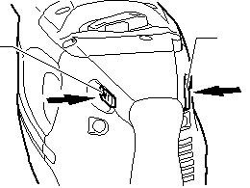
1. Рычаг
1 переключателя

Действие переключения
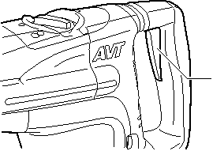
1. Курковый выключатель

1 007837

Изменение скорости

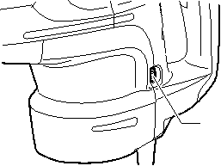
007858

1. Регулировочный диск

ДЛЯ МОДЕЛИ HR5211C

ПРЕДУПРЕЖДЕНИ:
• Перед включением инструмента в розетку,

1

всегда проверяйте, что триггерный

переключатель работает надлежащим образом и возвращается в положение "ВЫКЛ", если его отпустить.
Для запуска инструмента просто нажмите триггерный переключатель. Отпустите триггерный переключатель для остановки.
ДЛЯ МОДЕЛЕЙ HR5210C/ HR5201C Триггерный переключатель

ПРЕДУПРЕЖДЕНИ:
• Перед включением инструмента в розетку, всегда проверяйте, что триггерный переключатель работает надлежащим образом и возвращается в положение "ВЫКЛ", если его отпустить.
• Данный переключатель действует при установке инструмента в режимах действия с символами и .
Для запуска инструмента просто нажмите
триггерный переключатель. Отпустите триггерный

007838

Количество оборотов и ударов в минуту можно установить поворотом регулировочного диска. Диск снабжен метками - от 1 (самая низкая скорость) до 5 (максимальная скорость).
Ниже приведена таблица, на которой указано соотношение между числовыми метками на регулировочном диске и количеством оборотов/ударов в минуту.
5 | 260 | 2 150
4 | 240 | 2 000
3 | 190 | 1 600
2 | 150 | 1 250
1 | 130 | 1 075
007903

6

ПРЕДУПРЕЖДЕНИ:
• Если инструментом пользоваться непрерывно на низкой скорости в течение продолжительного времени, двигатель будет перегружен, и это приведет к поломке инструмента.
• Диск регулировки скорости можно поворачивать
только до цифры 5 и обратно до 1. Не
Для операций расщепления, скобления или разрушения нажмите кнопку блокировки и поверните рычаг переключения так, чтобы стрелка указывала на символ . Воспользуйтесь пирамидальным долотом, слесарным зубилом, зубилом для скобления и т.д.
Для продолжительного ударного воздействия (ТОЛЬКО ДЛЯ МОДЕЛЕЙ HR5201C И HR5210C)

пытайтесь повернуть его дальше 5 или 1, так как функция регулировки скорости может выйти
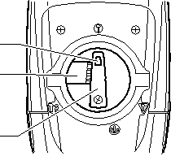
из строя. 1
Выбор режима действия 2 Вращение с ударным действием

1. Указатель 2. Кнопка
блокировки 3. Рычаг
изменения

HR5201C HR5210C
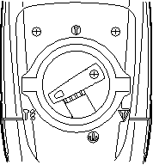
1 2

1. Рычаг изменения
2. Указатель 3. Кнопка
блокировки

3

007840

Для операций расщепления, скобления или

3

007839

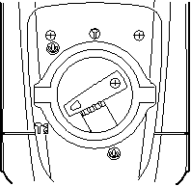
HR5211C

1
2

1. Рычаг изменения
2. Указатель 3. Кнопка
блокировки
разрушения нажмите кнопку блокировки и поверните рычаг переключения так, чтобы стрелка указывала на символ . Воспользуйтесь пирамидальным долотом, слесарным зубилом, зубилом для скобления и т.д.

ПРЕДУПРЕЖДЕНИ:
• При использовании инструмента в режиме действия с символом , триггерный переключатель не работает; работает только
ползунковый переключатель.

3

007860

При сверлении в бетоне, камне и т.д. нажмите кнопку блокировки и поверните рычаг переключения так,
ДЛЯ МОДЕЛИ HR5211C

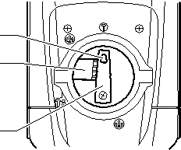
1
2

1. Указатель 2. Кнопка
блокировки 3. Рычаг
изменения

чтобы стрелка указывала на символ .

Воспользуйтесь долотом с наконечником из сплава карбида вольфрама.
Только ударное действие
ДЛЯ МОДЕЛИ HR5201C И МОДЕЛИ HR5210C

3

007862

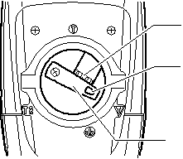
3

2

1. Рычаг изменения
2. Указатель 3. Кнопка
блокировки
Для операций расщепления, скобления или разрушения нажмите кнопку блокировки и поверните рычаг переключения так, чтобы стрелка указывала на символ . Воспользуйтесь пирамидальным долотом, слесарным зубилом, зубилом для скобления и т.д.

1 ПРЕДУПРЕЖДЕНИ:

007902 • Не вращайте рычаг инструмент работает
переключения, когда под нагрузкой. Это

приведет к повреждению инструмента.

7

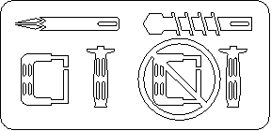
• Во избежание быстрого износа механизма Боковая рукоятка изменения режима, следите за тем, чтобы
рычаг переключения всегда точно находился в одном из двух или трёх положений режима работы.
Ограничитель крутящего момента Ограничитель крутящего момента срабатывает при достижении определенного уровня крутящего

момента. Двигатель отключится от выходного вала. Если это произойдет, бита перестанет вращаться.

ПРЕДУПРЕЖДЕНИ:
• Как только включится ограничитель крутящего момента, немедленно отключите инструмент. Это поможет предотвратить преждевременный
износ инструмента.

003139

ПРЕДУПРЕЖДЕНИ:
• Используйте боковую рукоятку только при расщеплении, скоблении или разрушении. Не используйте ее при сверлении в бетоне, камне
и т.д. При сверлении удерживать инструмент с

Индикаторная лампа

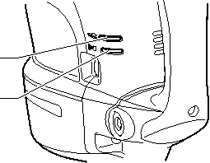
1

2

007863

1. Индикаторная лампа включения питания (зеленая)
2. Лампа индикатор обслуживания (красная)

боковой рукояткой невозможно.
Боковую рукоятку можно поворачивать на 360° по вертикали и закреплять в любом необходимом положении. Она также крепится в восьми различных положения в обоих направлениях по горизонтали. Просто ослабьте зажимную гайку и поверните боковую рукоятку в необходимое положение. Затем крепко затяните зажимную гайку.
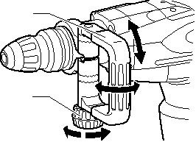
1. Боковая ручка 2. Гайка зажима
1

При подключении инструмента к сети питания загорается зеленый индикатор включения. Если индикатор не загорается, то неисправен либо сетевой шнур, либо контроллер. Если индикатор горит, а инструмент не запускается даже при его включении, то: либо износились угольные щетки, либо неисправен контроллер или переключатель ВКЛ./ВЫКЛ. электродвигателя.
Когда угольные щетки износились практически полностью, начинает мигать красный индикатор, указывающий на необходимость проведения технического обслуживания. Примерно через 8 часов

2

007842

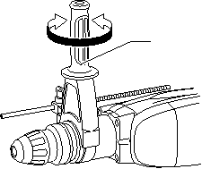
Боковая ручка

1. Боковая ручка

1

эксплуатации электродвигатель отключится автоматически.

МОНТАЖ
007843 ПРЕДУПРЕЖДЕНИ:

• Перед проведением каких-либо работ с инструментом всегда проверяйте, что инструмент выключен, а шнур питания вынут из розетки.

ПРЕДУПРЕЖДЕНИ:
• Всегда пользуйтесь боковой рукояткой для обеспечения безопасной работы при сверлении в бетоне, камне и т.д.
Боковая рукоятка может поворачиваться в любую сторону, что упрощает использование инструмента
во всех положениях. Ослабьте крепление боковой

8

рукоятки, повернув ее против часовой стрелки, затем установите ее в нужное положение и закрепите
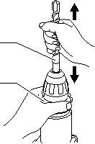
путем поворота рукоятки по часовой стрелке. 1 Смазка для биты (дополнительная
принадлежность) 2 Заранее нанесите на головку хвостовика сверла
небольшое количество смазки (примерно 0,5 -1 г). Это обеспечит плавную работу инструмента и
продлит срок его службы. 007845

1. Бита
2. Крышка патрона

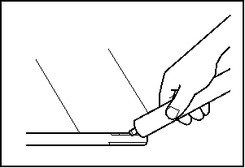
Установка или снятие биты Угол биты (при расщеплении, скоблении

1 2

1. Хвостовик биты
2. Смазка биты
или разрушении)

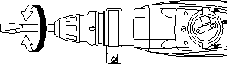
HR5201C
HR5210C 1

1. Кнопка блокировки
2. Рычаг изменения
3. Указатель

003150

Очистите хвостовик биты и нанесите смазку для бит перед ее установкой.
Вставьте биту в инструмент. Поверните биту, толкая ее вниз, до тех пор, пока не будет обеспечено сцепление.
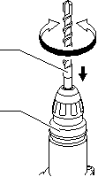
1. Бита
2. Крышка 1 патрона
2 3
007846

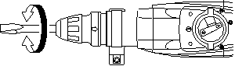
HR5211C 2 3

1

1. Рычаг изменения
2. Указатель 3. Кнопка
блокировки

2

007844

Если не удается при нажиме вставить биту, выньте ее из инструмента. Несколько раз нажмите вниз крышку патрона. Затем снова вставьте биту. Поверните биту, толкая ее вниз, до тех пор, пока не будет обеспечено сцепление.
После установки всегда поверяйте надежность крепления биты, попытайтесь вытащить ее.
Чтобы удалить биту, нажмите вниз на крышку патрона и вытащите биту.

007847

Сверло (резец) можно закрепить под 16 различными углами. Для изменения угла установки сверла, нажмите блокировочную кнопку и поверните рычаг переключения таким образом, чтобы указатель совместился с символом . Поверните сверло на необходимый угол.
Нажмите кнопку блокировки и поверните рычаг переключения, чтобы стрелка указывала на символ . После этого проверьте надежность крепления
биты на месте, немного повернув ее.
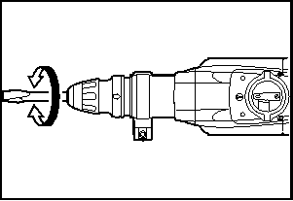
HR5201C 1 1. изменения 2. Указатель 3. Кнопка
HR5210C
Рычаг
блокировки

2 3
007864

9

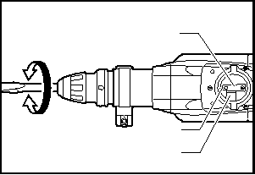
HR5211C
1

2 3
007904

Глубиномер

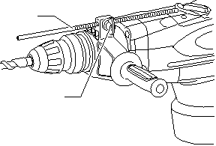
1

2

1. Рычаг изменения
2. Указатель 3. Кнопка
блокировки

1. Глубиномер 2. Винт зажима
Вместо этого, включите инструмент на холостом ходу, затем постепенно выньте сверло из отверстия. Если эту процедуру проделать несколько раз, отверстие очистится, и можно будет возобновить обычное сверление.

ПРЕДУПРЕЖДЕНИ:
• Когда бита начнет пробиваться сквозь бетон или наткнется на стержневую арматуру в бетоне, инструмент может опасно среагировать. Соблюдайте хороший баланс и безопасную стойку, крепко удерживая инструмент обеими руками для предотвращения опасной реакции.
Груша для продувки (дополнительная принадлежность)
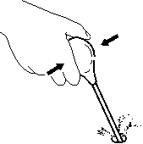
1. Груша для выдувки

1 007848

Глубиномер удобен при сверлении отверстий

одинаковой глубины. Ослабьте зажимной винт и установите глубиномер на нужную глубину. После регулировки крепко затяните зажимной винт.

Примечание:
• Глубиномер нельзя использовать в месте, где глубиномер ударяется о корпус редуктора/двигателя.

ЭКСПЛУАТАЦИЯ Сверление с ударным действием

002449

После сверления отверстия воспользуйтесь грушей для продувки, чтобы выдуть пыль из отверстия.
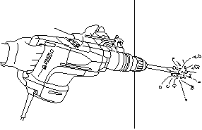
Расщепление/Скобление/Разрушение

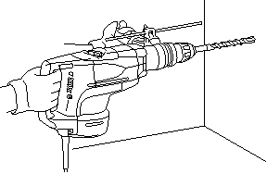
007850

Переведите рычаг переключения в положение символа .

007849

Переведите рычаг символа . Расположите биту

переключения в положение

в желаемом положении в
Держите инструмент крепко обеими руками. Включите инструмент и немного надавите на него, чтобы предотвратить неконтролируемое подпрыгивание инструмента. Слишком сильное нажатие на инструмент не повысит эффективность.

отверстии, затем нажмите триггерный переключатель. Не прилагайте к инструменту усилий. Легкое давление дает лучшие результаты. Держите инструмент в рабочем положении и следите за тем, чтобы он не выскальзывал из отверстия.
Не применяйте дополнительное давление, когда отверстие засорится щепками или частицами.
10

ТЕХОБСЛУЖИВАНИЕ 3

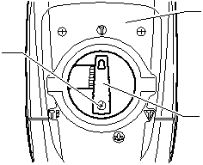
ПРЕДУПРЕЖДЕНИ: 2 • Перед проверкой или проведением
техобслуживания всегда проверяйте, что
инструмент выключен, а штекер отсоединен от 1 розетки.
Смазка 007901

1. Рычаг изменения
2. Винт
3. Кожух крышки ручки

ПРЕДУПРЕЖДЕНИ:
• Эту процедуру обслуживания следует выполнять только в уполномоченных
сервис-центрах Makita или в мастерских

Снимите кожух крышки ручки.
Снимите панель управления. (За исключением модели HR5211C.)

предприятия-изготовителя.
Этот инструмент не требует выполнения

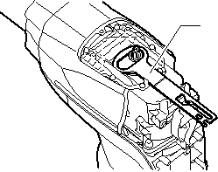
1. Контрольная 1 пластина

периодической или ежедневной смазки, так как он оснащен встроенной системой консистентной смазки. Смазывайте инструмент каждый раз при замене угольных щеток.
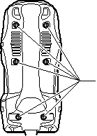
1. Винты

007853

1
Открутите отверткой шесть винтов и снимите крышку ручки. Положите инструмент на стол так, чтобы конец биты был направлен вверх. Это позволит собрать старую смазку в корпусе ручки.

007851

Включите инструмент на несколько минут, чтобы он

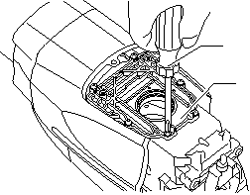
1. Отвертка
1 2. Крышка ручки

прогрелся. Отключите инструмент и выньте штекер 2 из розетки питания.
Ослабьте шесть винтов и снимите ручку. Обратите внимание на то, что верхние винты отличаются от других винтов.
Отсоедините две клеммы (белую и черную), потянув 007854 за них.

1. Черный 2. Белый 3. Разъем

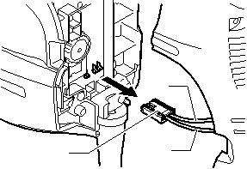
1

3 2
Удалите старую смазку внутри ручки и замените ее свежей смазкой (60 г.). Используйте только оригинальную смазку для молотка компании Makita (дополнительная принадлежность). Использование для заполнения излишнего количества смазки по сравнению с указанным (приблизительно 60 г) может привести к неправильному функционированию ударного устройства или к отказу инструмента.

007852

Открутите винты и снимите рычаг переключения.
Используйте для заполнения только указанное количество смазки.

11

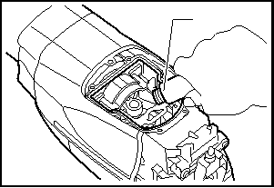
1

1. Смазка для молотка
Если Вам необходимо содействие в получении дополнительной информации по этим принадлежностям, свяжитесь со своим местным сервис-центром Makita.

007855

Установите крышку ручки на место и затяните её с помощью отвертки.
Подключите разъем, и установите ручку на место.
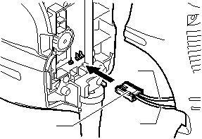
1. Разъем 2. Черный 3. Белый

2
• Биты с твердосплавной режущей пластиной SDS-Max
• Бучардовый инструмент • Трамбовка
• Переходник колонкового долота • Колонковое долото
• Пирамидальное долото SDS-Max • Слесарное зубило SDS-MAX
• Зубило для скобления SDS-MAX • Зубило для плитки SDS-MAX
• Пазовое зубило SDS-MAX
• Лопата для глины SDS-MAX • Смазка для молотка
• Смазка биты
• Боковая рукоятка • Боковая ручка

1 3
007856
• Глубиномер
• Груша для продувки • Защитные очки
• Чемодан для переноски

ПРЕДУПРЕЖДЕНИ:
• При установке крышки ручки не затягивайте винты слишком сильно. Это может привести к поломке, так как крышка изготовлена из полимера.
• Соблюдайте осторожность, чтобы не повредить разъем или токопроводящие проводники, особенно во время удаления старой смазки и установки рукоятки.
Для обеспечения БЕЗОПАСНОСТИ и НАДЕЖНОСТИ оборудования, ремонт, любое другое техобслуживание или регулировку необходимо производить в уполномоченных сервис-центрах Makita, с использованием только сменных частей производства Makita.

ПРИНАДЛЕЖНОСТИ

ПРЕДУПРЕЖДЕНИ:
• Эти принадлежности или насадки рекомендуется использовать вместе с Вашим инструментом Makita, описанным в данном руководстве. Использование каких-либо других принадлежностей или насадок может представлять опасность получения травм. Используйте принадлежность или насадку только по указанному назначению.

12

13

14

15

Makita Corporation Anjo, Aichi, Japan

884701A260

